Jaunās grāmatas Zaķumuižas bibliotēkā
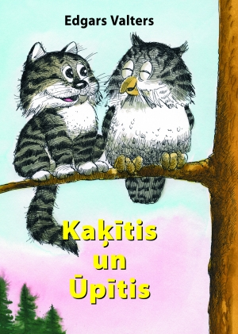

Jautrs stāstiņš par to, kā divi dzīvnieciņi, garlaicības mākti nolēma samainīties dažādām ķermeņa daļām un kā viņi pēc tam jutās.

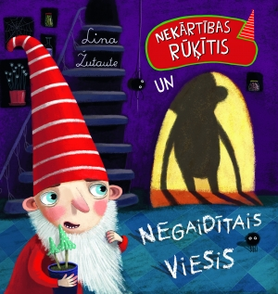

Jautrs un iedvesmojošs – Nekārtības rūķīša stāsts par to, ka DALĪTIES ir daudz jautrāk nekā visu paturēt sev vienam. Kopā lasāma pasaka kļūst interesantāka, un kopā apēdamās maizītes – daudz garšīgākas…

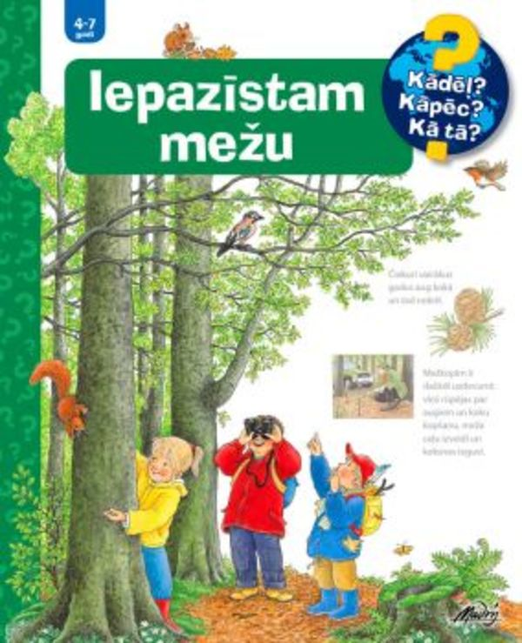

Izzinoša grāmata bērniem no 4 līdz 7 gadiem.
Kāpēc koki mežā ir tik lieli?
No kā pārtiek koki?
Vai stirna ir brieža sieva?

